ВНИМАНИЕ! СОБЛЮДАЙТЕ ИНСТРУКЦИЮ ПО УСТАНОВКЕ!!!
Установка колесных проставок, переходников, адаптеров довольно проста с применением правильных инструментов и технических условий! Если вы не уверены в своих навыках, обратитесь за помощью к специалисту!
Инструкция по установке
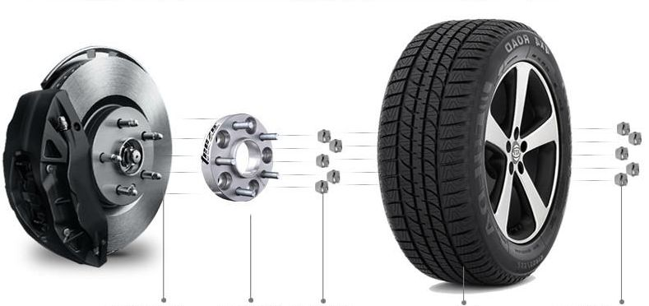

Вам понадобиться следующее

Домкрат Динамометрический ключ Колесные проставки
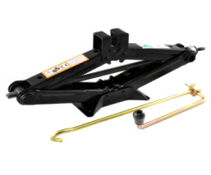
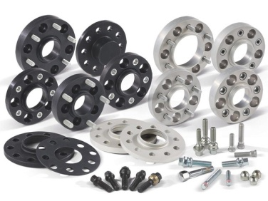
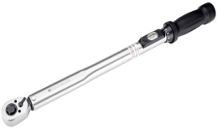

ПЕРЕД УСТАНОВКОЙ!
Ослабьте гайки крепления колесного диска к ступице.
Поднимите автомобиль домкратом.
Отвинтите гайки и снимите колесо.
Очистите шпильки и посадочную поверхность ступицы, удалив грязь, ржавчину металлической щеткой.
ВАЖНО!!!
Обратите внимание на аккуратность монтажа проставок. Допускается использование фиксатора резьбы! При каждой установке сначала наживляются противолежащие друг другу болты или гайки, после этого остальные закручиваются до упора с незначительным усилием. Далее они затягиваются калиброванным динамометрическим ключом, оснащенным шестигранной головкой подходящей по размеру и диаметру к отверстию. Не допускается применение пневматических; гидравлических; электрических и др. гайковертов. ( ЗАПРЕЩЕНО ПЕРЕТЯГИВАТЬ!) Неправильная затяжка (слабая или перетяжка) гайки может привести к поломке или деформации поверхности изделия в месте зажима, срезу шпильки и другим серьезным повреждениям!
ЗАТЯЖКУ КОЛЕСНЫХ ПРОСТАВОК ПРОИЗВОДИТЬ ДИНАМОМЕТРИЧЕСКИМ КЛЮЧЕМ !!!
Момент затяжки проставок колес из легких сплавов находится в пределах 90 — 110 Нм.
М10 х 1,25 - 90 Нм, М12 х 1,25 – 90 Нм, М12 х 1,5 – 110 Нм, М14 х 1,25 – 110 Нм, М14 х 1,5 – 110 Нм.
При установке проставок, переходников, адаптеров с запрессованными шпильками используйте прилагаемые в комплекте гайки (ЗАПРЕЩЕНО ПЕРЕТЯГИВАТЬ!) После чего установите колесо на выступающие из проставки шпильки. Убедитесь, что прилегающие плоскости проставки и диска плотно прилегают друг к другу и не имеют никаких зазоров. Установите оригинальные гайки в крепежные отверстия в диске и затяните их равномерно.
При установке проставок, переходников, адаптеров с запрессованными футорками, используйте прилагаемые в комплекте болты (ЗАПРЕЩЕНО ПЕРЕТЯГИВАТЬ!) После чего установите колесо на проставку. Убедитесь, что прилегающие плоскости проставки и диска плотно прилегают друг к другу и не имеют никаких зазоров. Установите оригинальные болты в крепежные отверстия в диске и затяните их равномерно. Убедитесь, что оригинальные болты не выступают за пределы глубины футорок на проставке.
При установке сквозных проставок, переходников, адаптеров дополнительные средства для закрепления их на ступице автомобиля не используются, они зажимаются между ступицей и установочной плоскостью диска. Следует установить колесо на проставку таким образом, чтобы отверстия в проставке совпадали с крепежными отверстиями на ступице автомобиля. После чего установите колесо на проставку в таком же порядке. При установке сквозных, проставок потребуется замена оригинального крепежа на удлиненный в соответствии с толщиной сквозной проставки. Установите удлиненный крепеж в крепежные отверстия в диске и затяните его равномерно. (ЗАПРЕЩЕНО ПЕРЕТЯГИВАТЬ!)
После монтажа, проверьте беспрепятственную функциональность колеса, провернув его несколько раз.
Рекомендуется!
Через 50 - 100км произвести контрольную проверку элементов крепления колес. При необходимости подтянуть крепеж динамометрическим ключом, рекомендуемым моментом! (ЗАПРЕЩЕНО ПЕРЕТЯГИВАТЬ!)
Возврат товара!
Любая доработка изделий запрещается! Возможен возврат только тех изделий, которые не имеют царапин, вмятин, прочих признаков повреждения, следы активной эксплуатации, то есть должны иметь такой же вид, как и во время приобретения. Должны сохраниться все документы, этикетки и пломбы. Изделия, у которых предположительно имеются дефекты, необходимо хорошо упаковать, заполнить акт рекламации и отправить поставщику. Если после проверки наличие дефекта подтвердится, будет произведена замена изделия.
Ограничение ответственности!
Гарантия не распространяется: На изделия поврежденные, уничтоженные или изменившие свойства в результате ненадлежащего применения, хранения, транспортировки при неправильном монтаже с применением силы, на случаи коррозии или выцветания, причиной которых является пагубное воздействие погодных условий или химикатов. Производитель не несет ответственность за неправильно определенные параметры предоставленные заказчиком для изготовления детали!
Внимание!
Несоблюдение, выше приведенных инструкций, может привести к ущербу вашего имущества и серьезным травмам. Пользователь несет полную ответственность за изменения, применяемые в модификации своего автомобиля!

